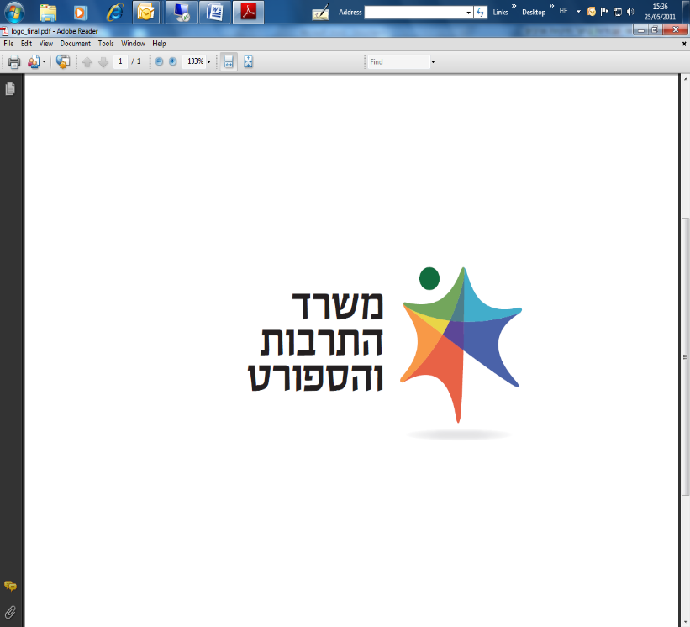

מכרז פומבי מס' 4/2022 ניהול הליכי בחירה אמנותית
משרד התרבות והספורט באמצעות מינהל התרבות פונה בזאת לקבלת הצעות לניהול הליכי בחירה אמנותית וזאת בהיקף ובגבולות אחריות ובהתאם לתנאים, לדרישות ולהוראות המפורטות במסמכי המכרז המלאים.
טרם הגשת הצעה למכרז יש לעיין במסמכי המכרז המלאים בנוסחם המלא שבאתר המשרד. נוסח מלא ומחייב של המכרז, נספחים ומסמכים נלווים מופיע באתר משרד התרבות והספורט (תחת הכותרת "פרסומים").
- תקופת ההתקשרות:
  - תקופת ההתקשרות תהיה לשנה אחת מיום חתימת הצדדים על החוזה.
  - המשרד רשאי, על פי שיקול דעתו הבלעדי, להאריך את תקופת ההתקשרות ב־3 תקופות נוספות בנות שנה כל אחת לשם ביצוע הפרויקט בשנים העוקבות, דהיינו תקופת התקשרות מקסימלית של 4 שנים סה"כ.
  - ההתקשרות כפופה לאישור ועדת המכרזים המשרדית, אישור תקציב המדינה וקיום תקציב בפועל.

- תנאי סף:
רשאי להשתתף במכרז כל גוף שעומד במועד הגשת ההצעה בכל התנאים כמפורט להלן:
  - תנאי סף מנהליים: כמפורט בסעיף 5.1 למכרז.
  - תנאי סף מקצועיים:
    - למציע - המציע יהיה בעל ניסיון של לפחות שלוש שנים מתוך חמש השנים האחרונות בניהול וביצוע הכנה וליווי של הליכי בחירה – לפחות 25 הליכים בשנה (גם למספר לקוחות שונים).
    - למנהל הפרויקט המוצע - מנהל הפרויקט המוצע יהיה בעל ניסיון של לפחות שנתיים בחמש השנים האחרונות בניהול וביצוע הכנה וליווי של הליכי בחירה – לפחות 25 הליכים בשנה (גם למספר לקוחות שונים).
- הליך בחירה - הליך תחרותי הכולל פרסום פנייה לקבלת הצעות (מכרז / קול קורא / תקנון וכדו') וכן ביצוע תהליכי קליטה, מיון, בדיקה, טיפול בהצעות / בקשות / טפסי מועמדים וכל משימה נוספת הדרושה לסיוע בהשלמת ההליך ובחירת זוכים.
את ההצעות יש להגיש עד ליום שני, כ"ב באייר תשפ"ב, 23/05/2022, בשעה 12:00 לתיבת המכרזים שבמשרד: רח' קלרמון גאנו 3, ירושלים, בניין ג', קומה שלישית, ליד חדר 302.
שאלות הבהרה הנוגעות לפרטי המכרז, יש להפנות באמצעות דוא"ל: shanih@most.gov.il (שאלות שיופנו בעל פה או בטלפון לא ייענו ולא יחייבו את המשרד), עד ליום שני, א' באייר תשפ"ב, 02/05/2022 בשעה 15:00.
נוסח מלא ומחייב של המכרז מתפרסם באתר משרד התרבות והספורט (תחת הכותרת "פרסומים") וכן באתר מינהל הרכש הממשלתי
בכל מקרה של סתירה בין הוראות מודעה זו למסמכי המכרז, יגברו הוראות מסמכי המכרז.

